МЕЖДУНАРОДНЫЕ ТОРЖЕСТВА В ЧЕСТЬ 625-ЛЕТИЯ ИСЛАМА НА ЗЕМЛЯХ БЕЛАРУСИ
24-25 ноября 2022 года в Минске состоялись главные и крупнейшие мероприятия Года укрепления сотрудничества со странами и регионами мусульманского мира – международные торжества в честь 625-летия появления Ислама на землях Беларуси.
Мероприятия, организованные Мусульманским религиозным объединением в Республике Беларусь при поддержке Международной Общественной Палаты созыва 2020-2025, собрали духовных лидеров, государственных и общественных деятелей, дипломатов, глав диаспор, выдающихся деятелей спорта, науки, культуры из различных регионов Беларуси, России, Турции, Ирана, Катара, ОАЭ, Саудовской Аравии, Узбекистана, Азербайджана, Казахстана, Таджикистана, Туркменистана, Сирии, Палестины, Судана, Ливии, Болгарии и других стран.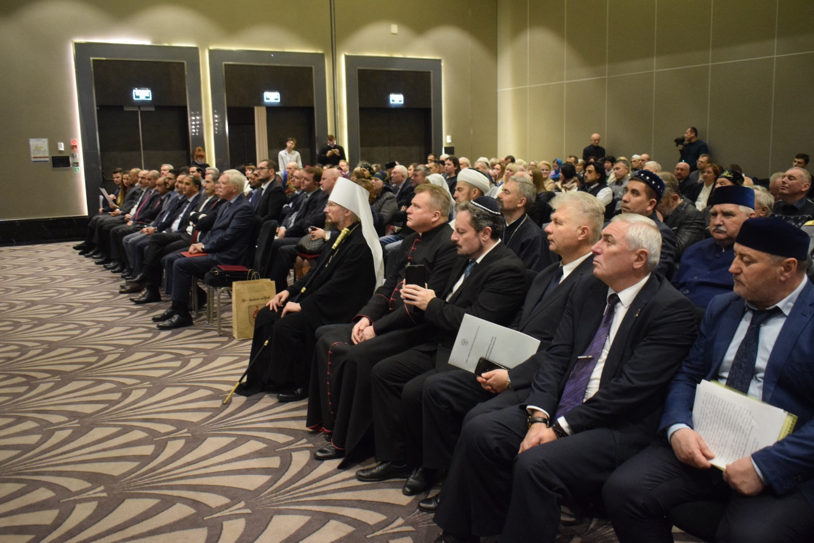
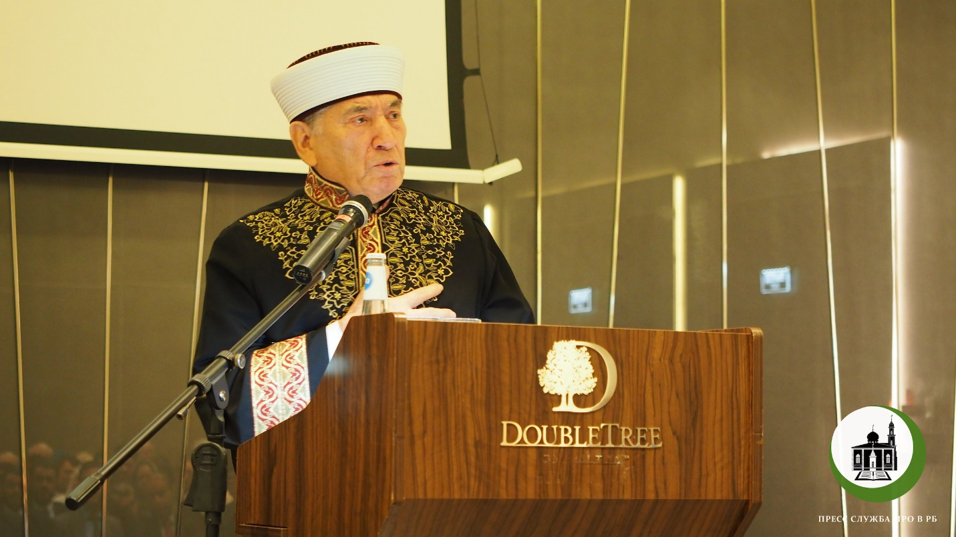
24 ноября 2022 года мероприятия открылись торжественным приемом, собравшим более 250 почетных гостей и прошедшим на одной из лучших дипломатических площадок Беларуси – в бальном зале отеля DoubleTree by Hilton Minsk. Прием открыл своим обзорным докладом член Бюро Президиума Международной Общественной Палаты, Муфтий Мусульманского религиозного объединения в Республике Беларусь Абу-Бекир хазрат Шабанович.
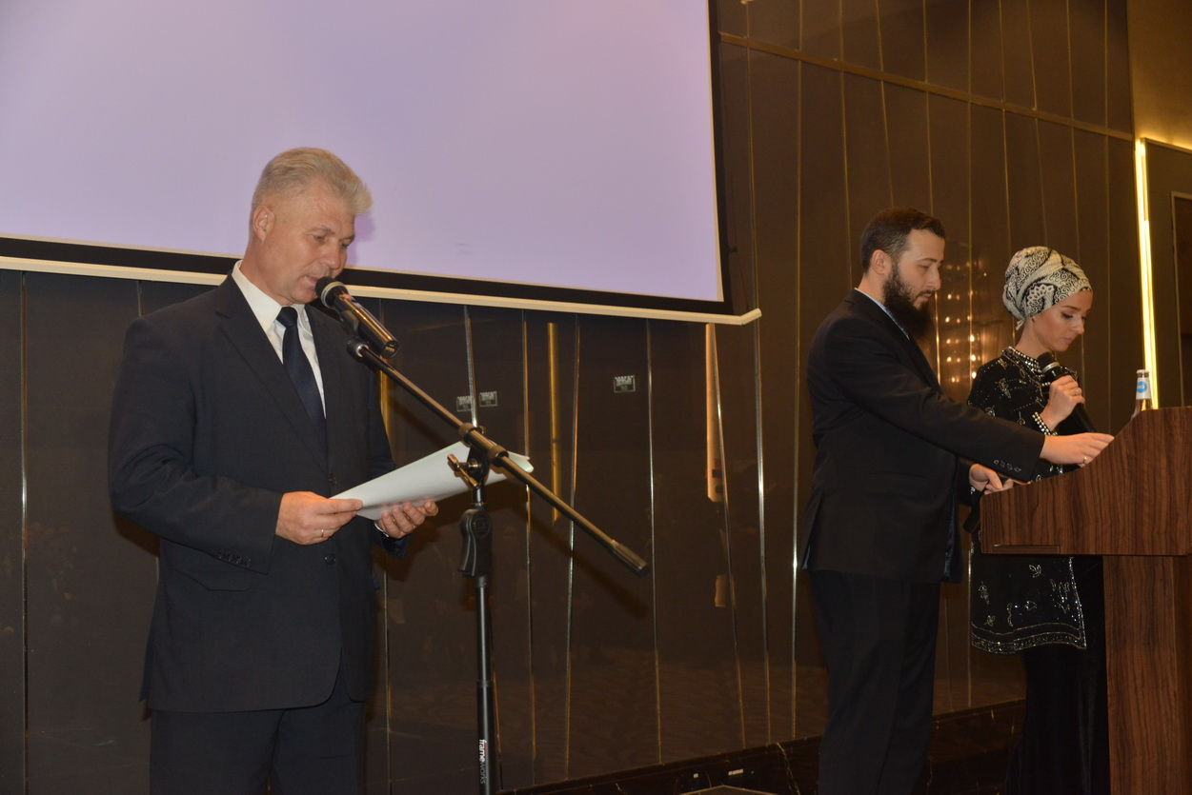
А. А. Румак.
Высочайшую объективную оценку роли мусульманской уммы в истории и современности белорусского государства и общества дал Уполномоченный по делам религий и национальностей Республики Беларусь Александр Алексеевич Румак.
Показательно, что выразить свое глубокое уважение к белорусским мусульманам, отметить их заслуги в поддержании мира и согласия, а также в народной дипломатии прибыли и главы всех остальных религиозных конфессий Беларуси – включая и предстоятеля крупнейшей по числу прихожан Белорусской Православной Церкви, митрополита Минского и Заславского Вениамина, а также руководство белорусских католиков и иудеев.
Много добрых слов прозвучало и со стороны послов, часть которых уже давно является посетителями мусульманских диалоговых мероприятий и постоянными друзьями Минской Соборной мечети – во главе с Чрезвычайным и Полномочным Послом России Борисом Вячеславовичем Грызловым, Чрезвычайным и Полномочным Послом Турецкой Республики г-ном Мустафой Озджаном, Чрезвычайным и Полномочным Послом Исламской Республики Иран г-ном Саидом Яри.
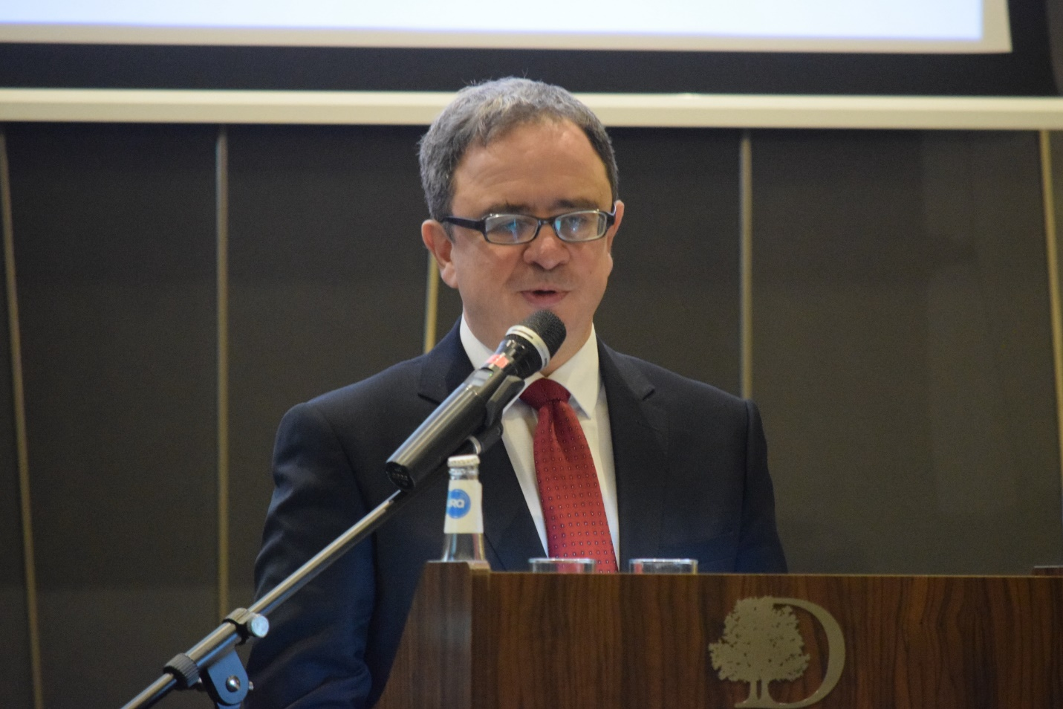
Посол Турецкой Республики Мустафа Озджан
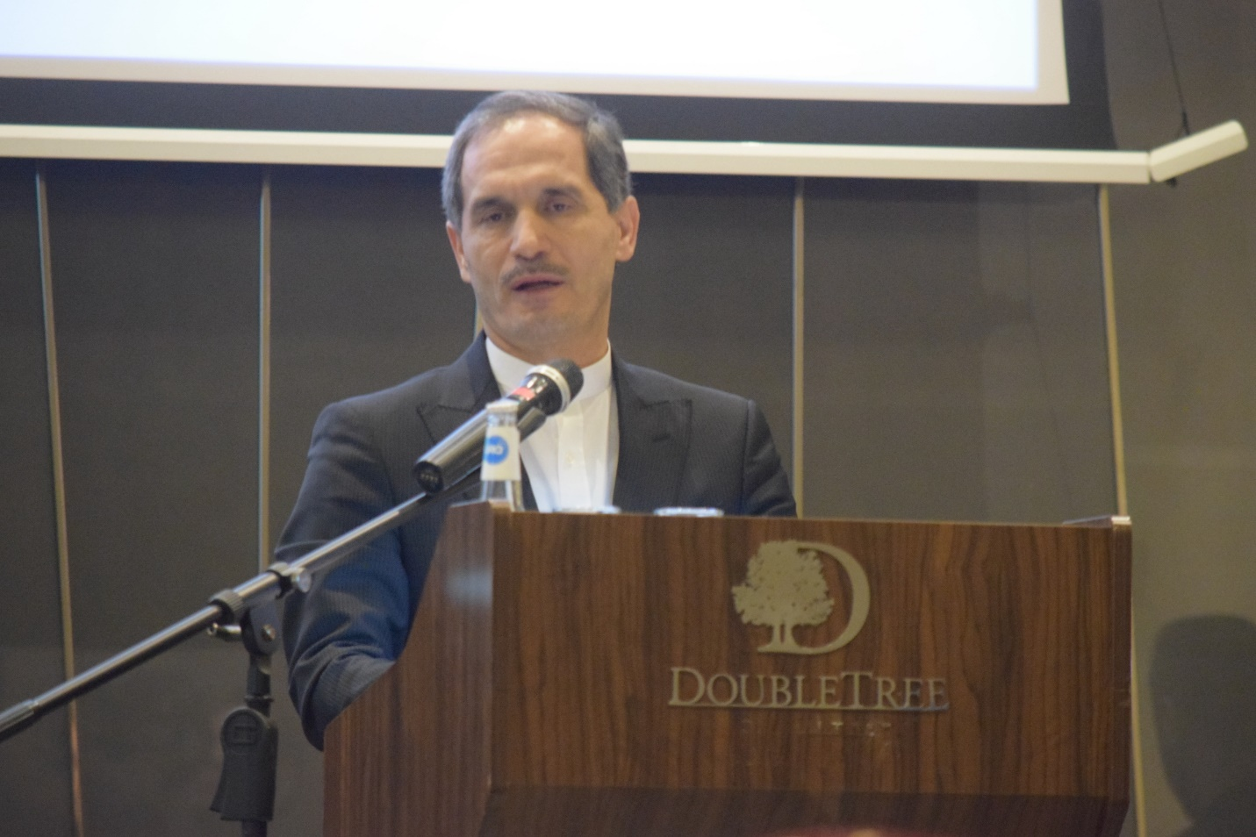
Посол Исламской Республики Иран Саидм Яри.
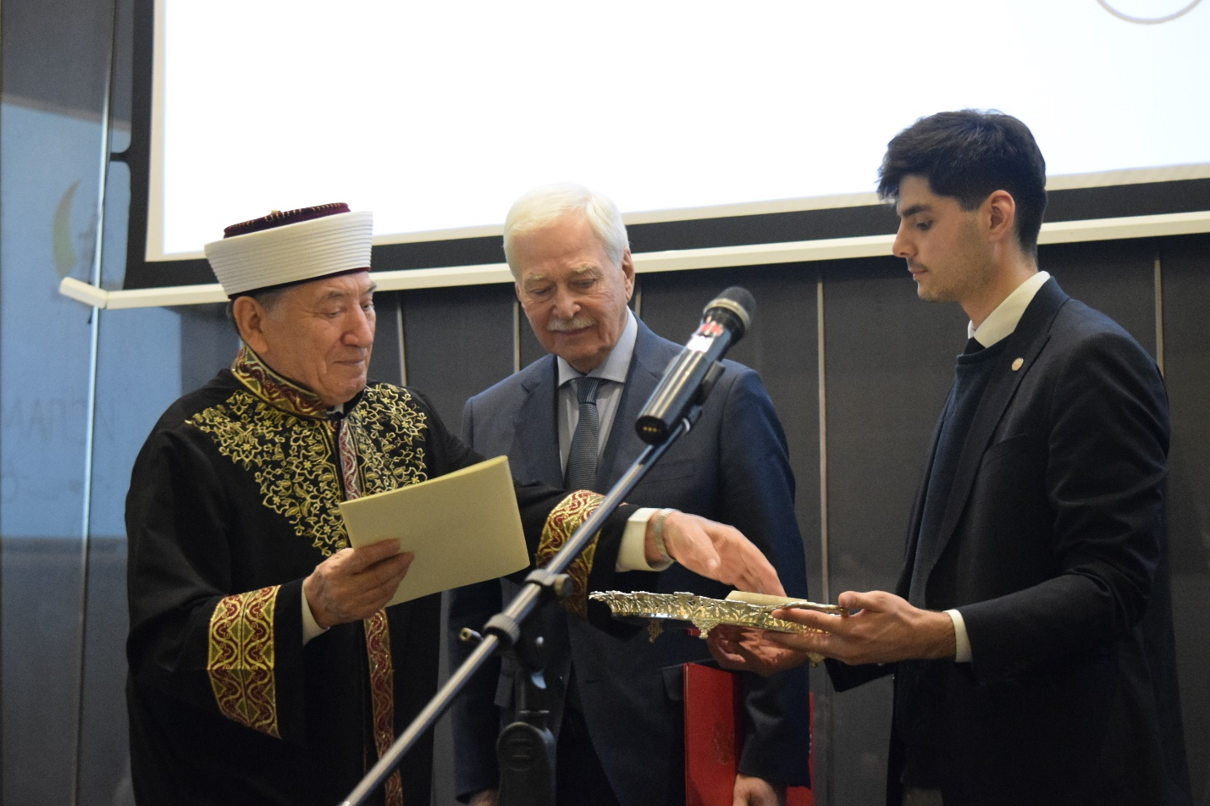
Вручение награды Послу РФ в Беларуси Б.В. Грызлову
Отдать дань глубочайшего уважения мусульманской умме Беларуси прибыли также представители Духовного управления мусульман РФ и Совета Муфтиев России, Центрального духовного управления мусульман России, муфтиятов Чеченской Республики, Татарстана, Дагестана.

Значимые издания передали в Музей Ислама также эксперт Палаты, вице-президент РАЕН, глава Татарского центра содействия развитию академической науки, Ильдар Рустамович Утямышев и один из известнейших исследователей истории белорусских и литовских татар, член-корреспондент РАЕН, вице-предводитель Российского Дворянского Собрания Станислав Владимирович Думин.
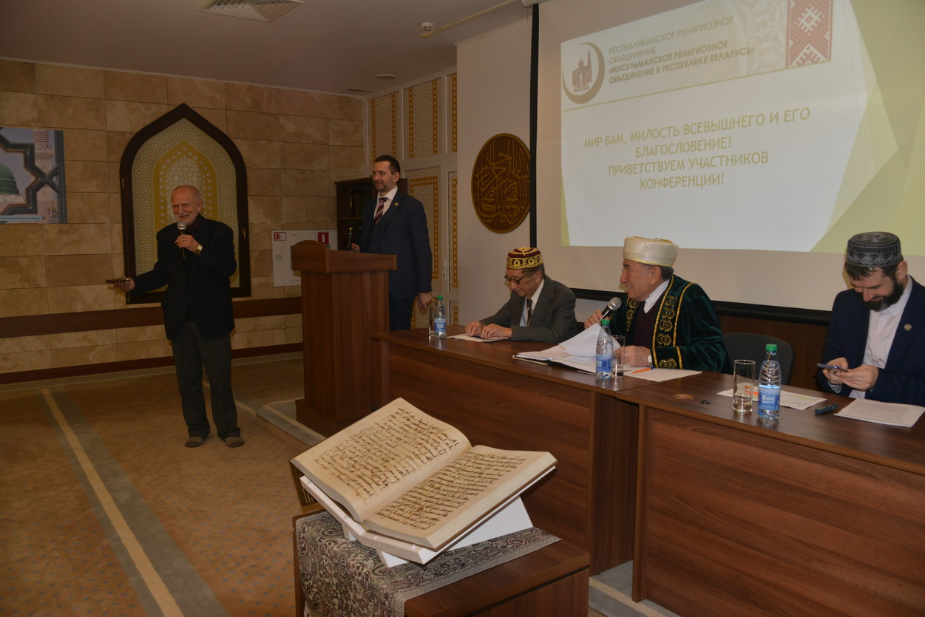

О значении Ислама в поддержании традиционных ценностей в современном обществе, его государствообразующей роли, межрелигиозном диалоге, поддержании межнационального согласия, сохранении исторической памяти, использовании уникального опыта белорусских татар в сохранении своей национальной идентичности говорили духовные лидеры, представители научных кругов, государственные и общественные деятели из Беларуси, различных регионов России, Турции, других стран Ближнего и дальнего зарубежья.
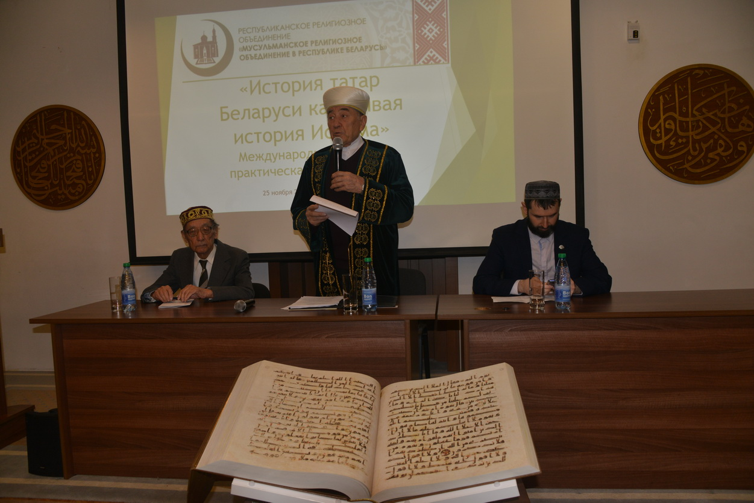
Конференцию торжественно открыл член Бюро Президиума Международной Общественной Палаты, Муфтий мусульманского религиозного объединения в Республике Беларусь Абу-Бекир хазрат Шабанович, который выступил с программным докладом, а также обозначил практические задачи конференции в сегодняшних условиях.
Затем, с приветствием к участникам и гостям мероприятий обратился Сопредседатель Международной Общественной Палаты созыва 2020-2025, член Союза писателей России и Союза писателей Союзного государства Александр Сергеевич Ольшевский. Он особо отметил важность совместного совершенствования механизмов межрелигиозного диалога, укрепления православно-мусульманского единства, роли мировых религий как главной духовной и идеологической основы современного общества.
Основоположник современных исследований истории белорусских и литовских татар, вице-предводитель и Главный герольдмейстер Российского Дворянского Собрания (РДС), кандидат исторических наук, член-корреспондент РАЕН С.В. Думин выступил с докладом “Формирование и развитие этнической общности белорусско-литовских татар в XIV-XVIII вв. и роль ислама в сохранении их национального самосознания в славянской языковой среде”. Он также передал свои книги в дар Музею Ислама.
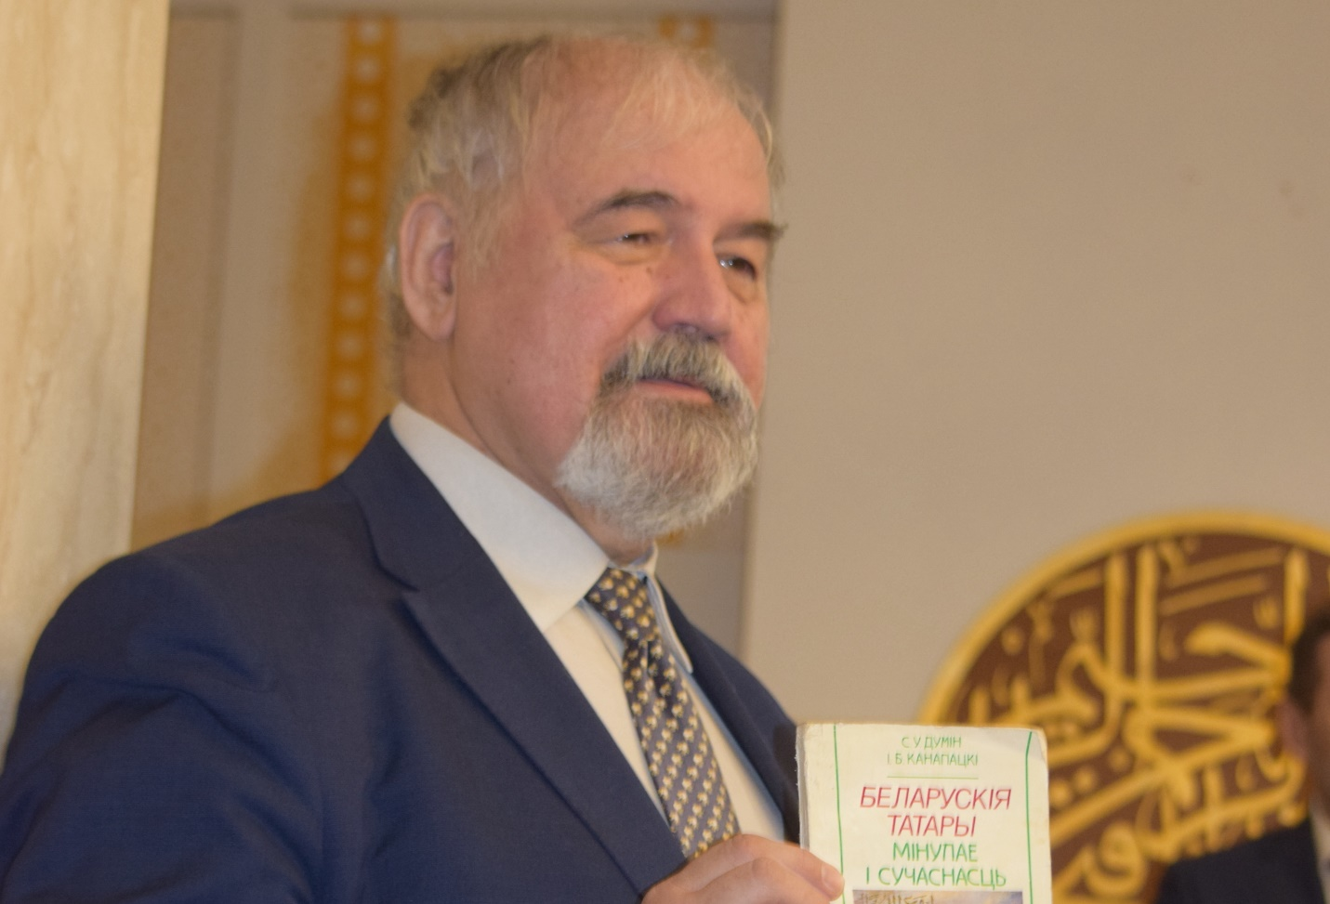
С.В. Думин
Эксперт Палаты, доктор технических наук, профессор, Вице-президент РАЕН, Предводитель Татарского Дворянского Собрания Москвы и Московской области И. Р. Утямышев выступил с рядом практических предложений и презентацией своей книги “Татарские ученые”, которую передал Музею Ислама.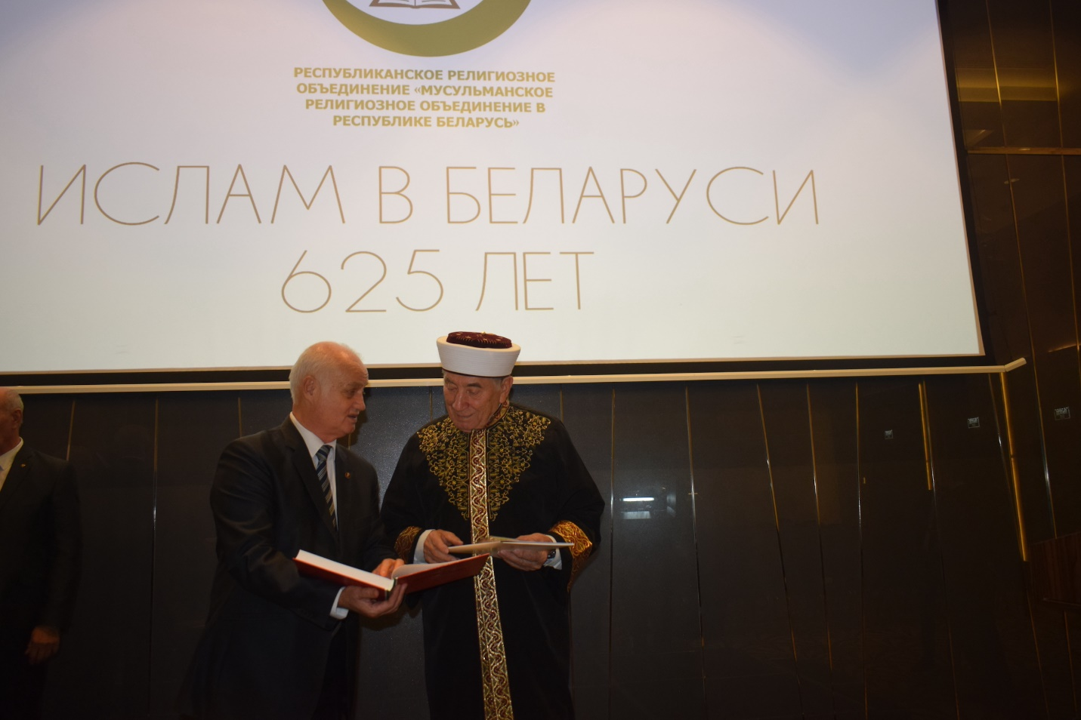
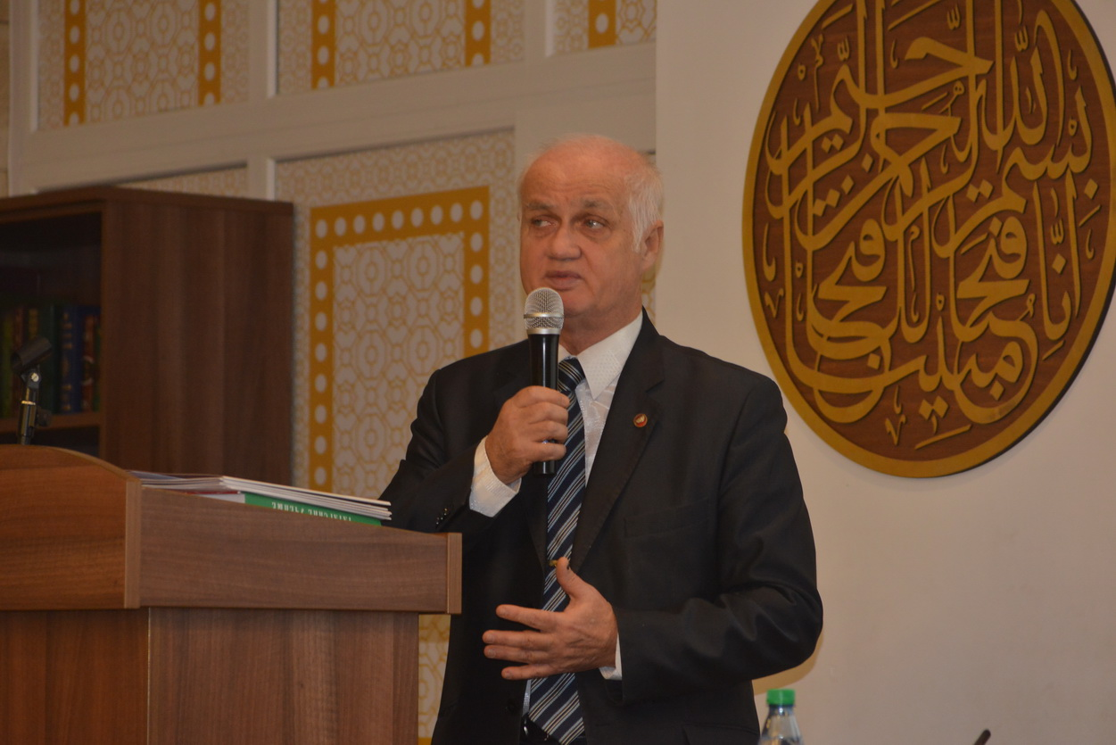
Ряду почетных гостей конференции были торжественно вручены награды и дипломы от Мусульманского религиозного объединения в Республике Беларусь, Международной Общественной Палаты, РАЕН, Татарского центра содействия развитию академической науки,Татарского Дворянского Собрания.
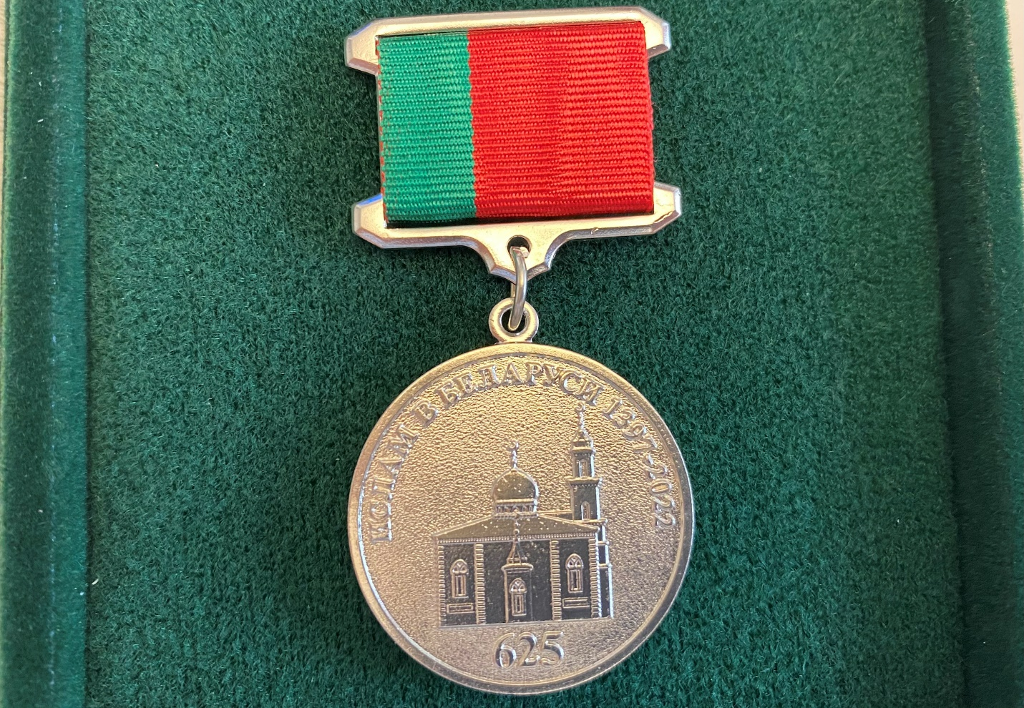
В знак признания высоких заслуг в деле развития сотрудничества со странами и регионами мусульманского мира, укрепления межрелигиозного и межнационального мира и согласия, медалью “625 лет появления Ислама на землях Беларуси” Мусульманского религиозного объединения в Республике Беларуси, в соответствии с Указом №1 от 20.11.20022 Муфтия Республики Беларусь, награждены почетные гости Собрания.

